该程序可以将文档按照指定的规律分开。

使用方法：

1. 在 name.ini 中填入要分类的人名。total=9 是总共的个数。如果需要添加人名，直接写a10=待添加的人名。

例如：

[name]

total=9

a1=李国强

a2=赵永进

a3=王育红

a4=史宇荣

a5=吴斌

a6=王志宏

a7=申丽光

a8=李峰

a9=宋晓明

1. 将待分类的文件，放在的src 目录下面。

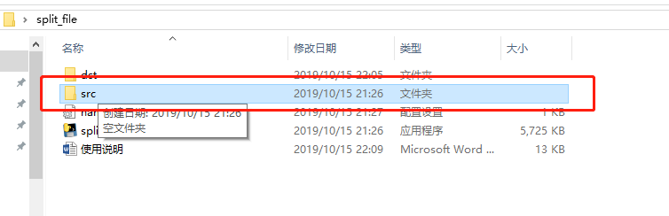

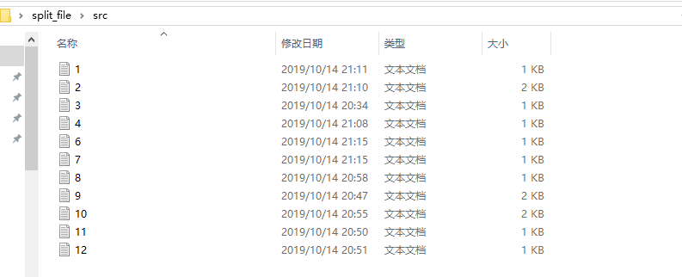

1. 删除目录 dst 中的全部文件。
2. 双击 当前目录下的split.exe .

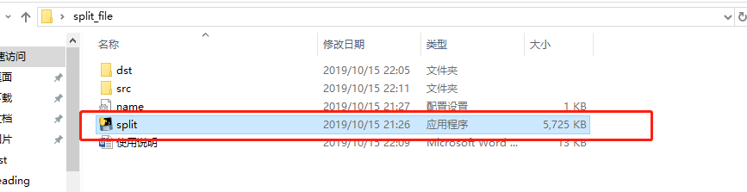

1. 在dst 目录项目可以看到分类好的文件。

